服务安装

1. 按照配置文件修改xmmapMonitor.exe.config文件（修改后服务需要重启）

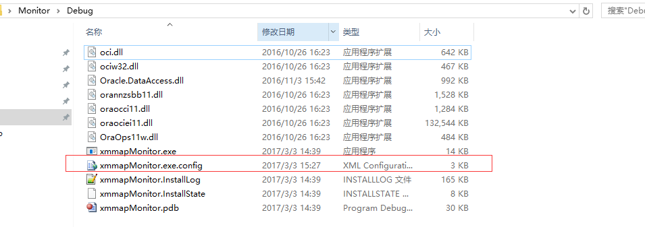

2、用管理员身份打开命令行

2.1、win+r输入cmd 并回车

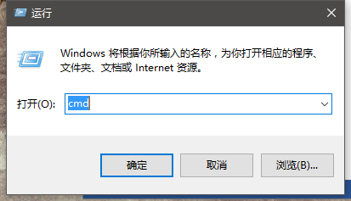

2.2、输入runas /noprofile /user:Administrator cmd 并回车

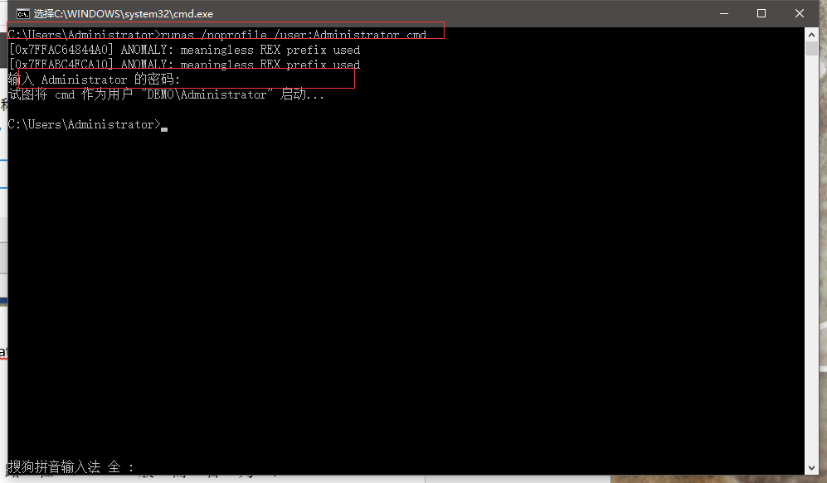

或者

右键win按钮，找到以管理员成分运行

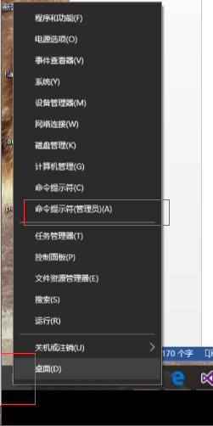

3、安装

3.1、找到installUtil.exe的路径，一般而言为：C:\Windows\Microsoft.NET\Framework64\v4.0.30319\InstallUtil.exe

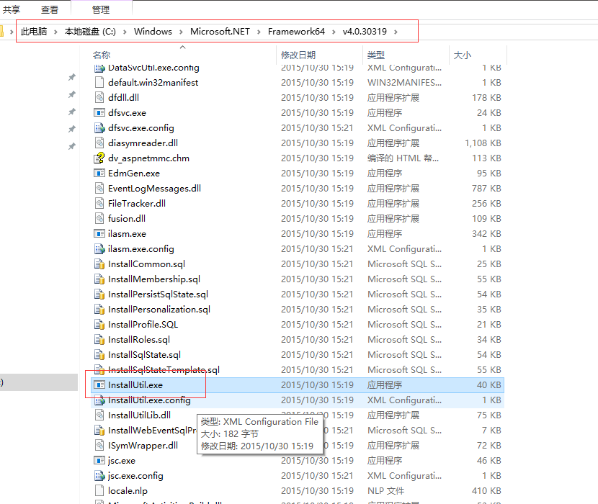

3.2、找到xmmapMonitor.exe的路径，因人而异，如果文件夹直接放到桌面上：C:\Users\Administrator\Desktop\Monitor\Debug \xmmapMonitor.exe

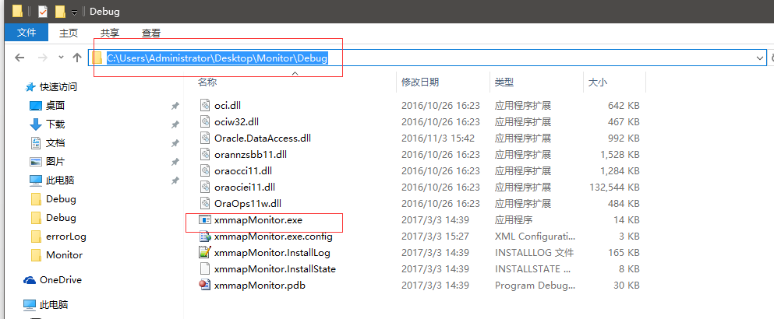

3.3、在前一步骤打开的管理员dos界面输入，安装命令：C:\Windows\Microsoft.NET\Framework64\v4.0.30319\InstallUtil.exe C:\Users\Administrator\Desktop\Monitor\Debug \xmmapMonitor.exe

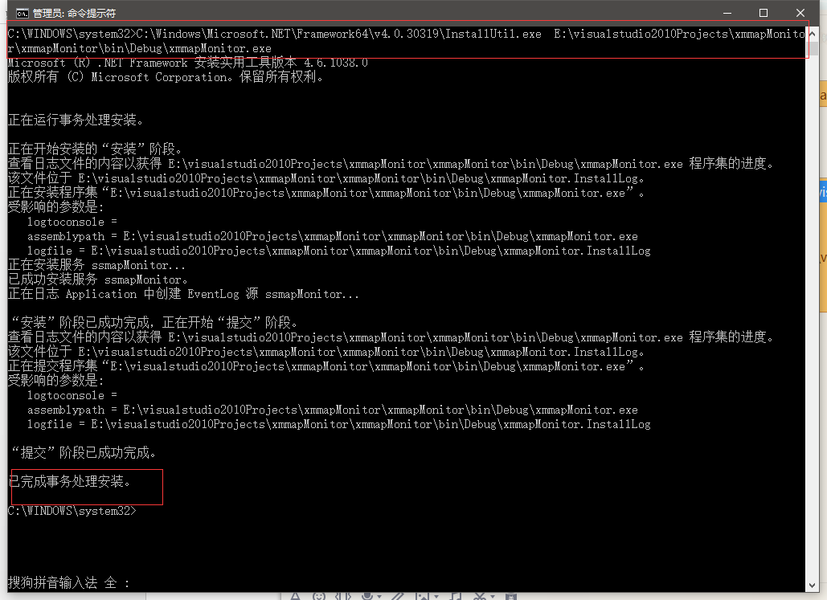

4、卸载 在前一步骤打开的管理员dos界面输入：

C:\Windows\Microsoft.NET\Framework64\v4.0.30319\InstallUtil.exe /u E:\visualstudio2010Projects\xmmapMonitor\xmmapMonitor\bin\Debug\xmmapMonitor.exe

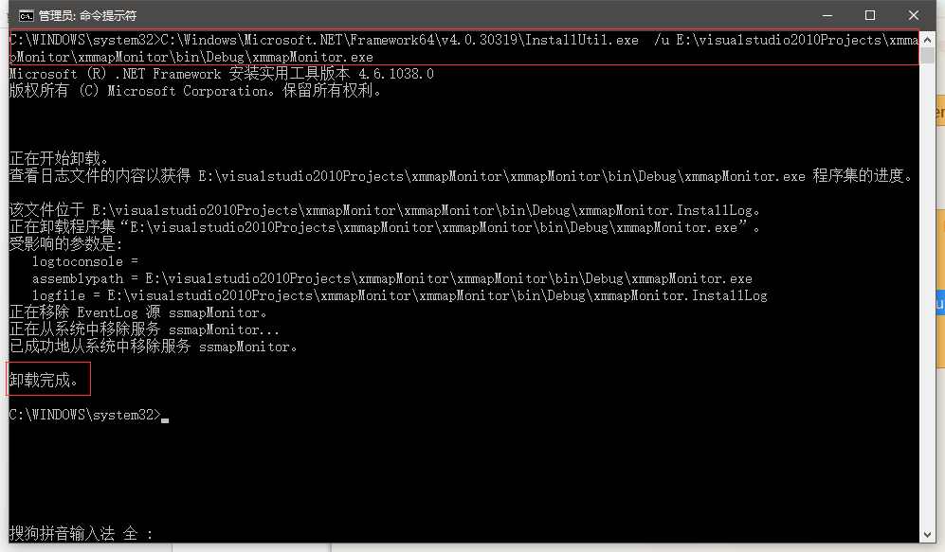

5、打开服务

5.1、ctrl+alt+del 选择任务管理器

5.2、在最上方菜单找到服务，并在服务页面点击“打开服务”

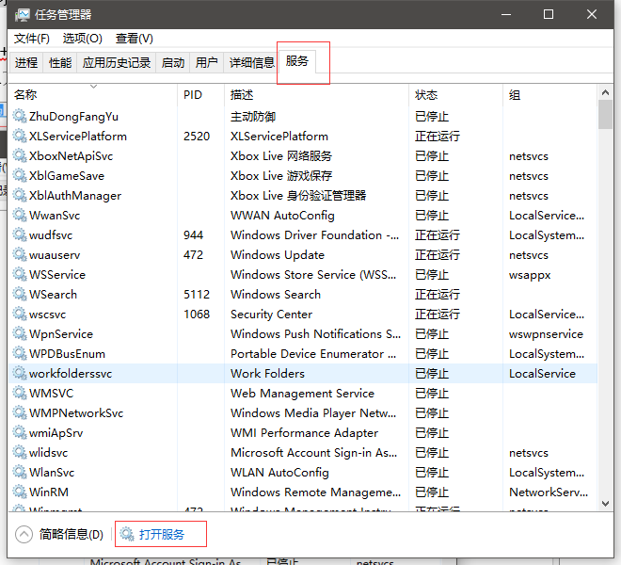

5.3、找到ssmapMonitor.exe服务右键运行

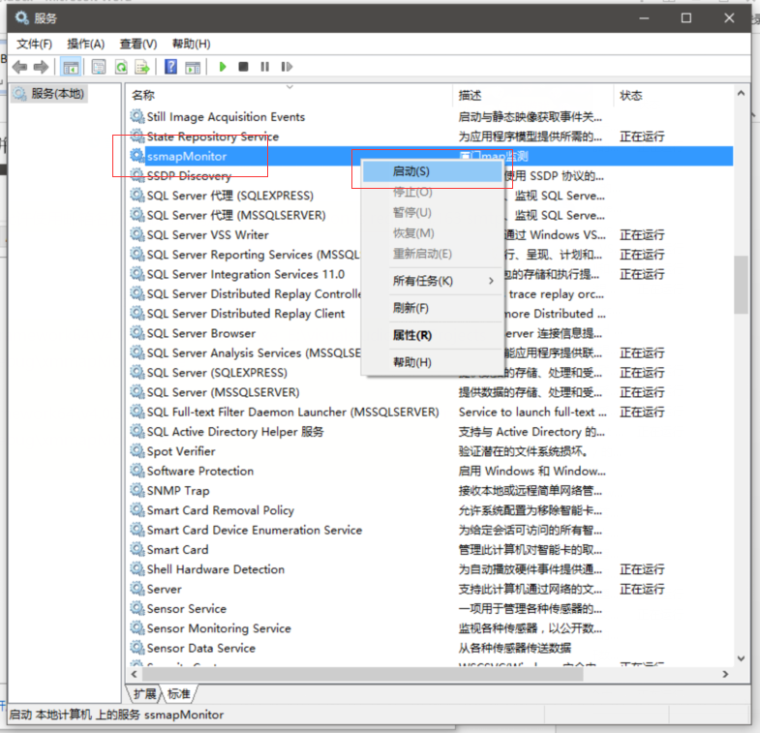

6、错误日志查看

根据自己配置文件总配置的路径找到错误日志

